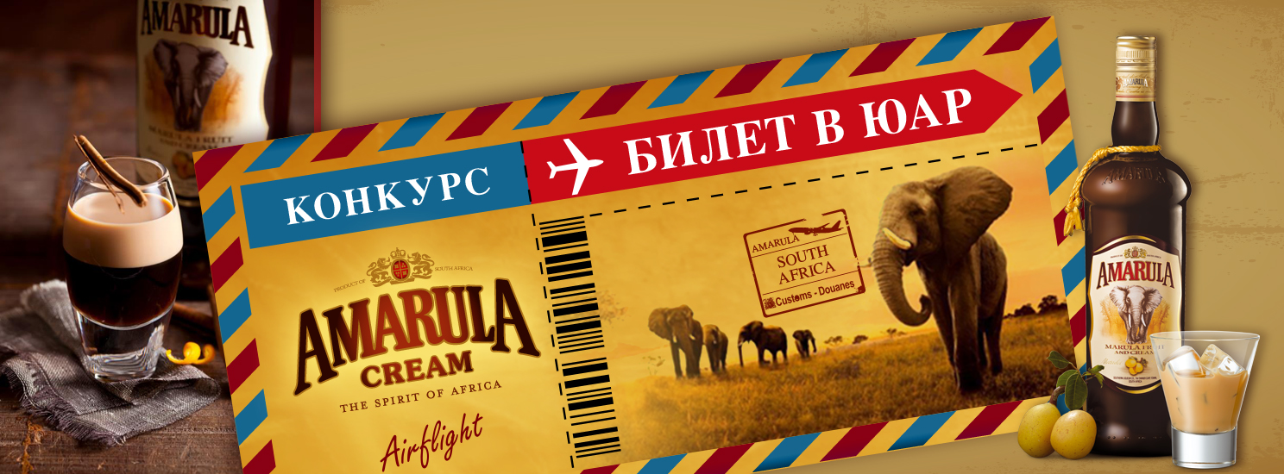
Конкурс барменов
Amarula - Билет в ЮАР
По всем вопросам, связанным с участием в конкурсе обращайтесь по почте
amarulacup@mail.ru или по телефону +7 903 598 03 59
Условия участия и правила конкурса
Общие положения
- Бармены желающие принять участие в конкурсе, должны внимательно ознакомиться с условиями и правилами конкурса.
- К участию в конкурсе допускаются только лица достигшие 18 лет.
- Для участия в конкурсе, претендент должен работать барменом\бар-менеджером на территории Москвы или Московской области.
- Сроки проведения конкурса:
- 1 этап – с 08.02 по 02.03
- 2 этап – 04.03 по 01.04
- финал – апрель
- Заведение участника должно иметь договор поставки с компанией Noble House (группа компаний Синергия) или иметь возможность заключить договор до окончания 1 этапа.
- Заведение участника должно быть оборудовано автоматизированной системой учёта (IIko, R-keeper, Телепат и т.д.).
- Для прохождения в финал легендарный сливочный ликер Amarula должен быть залистован в заведении конкурсанта. С момента начала конкурса у претендента есть 1 месяц для выполнения данного условия.
- С отправкой заявки на участие в конкурсе участник подтверждает свое согласие на передачу авторских прав на коктейль и фото материалы организатору, которые могут быть использованы как рекламные материалы.

Первый этап
- Всем участникам, необходимо заполнить заявку для участия, с рецептом авторского коктейля на основе Amarula:
- коктейль может содержать не более 5 компонентов, включая дэши
- коктейль должен содержать не менее 30мл ликера Amarula
- минимальный объем всего коктейля не менее 70мл
- допускается использование не сложных hand-made компонентов
- не разрешается использование любых других сливочных ликеров.
- Сделать фотографию коктейля и добавить ее к заявке.
- Прислать заявку, рецепт и фотографии на Amarulacup@mail.ru до 02 марта 2016 года.
Официальным подтверждением принятие заявки на участие является ответный e-mail от организатора участнику.
- Во второй этап выходят участники, которые прошли отбор рецептур судейской коллегией. Количество участников второго этапа не ограничено.
- Участники, прошедшие во второй этап, получают по бутылке Amarula 0,35 для доработки собственных рецептур.

Второй этап
- Начало второго этапа объявляется в социальных сетях и в личной коммуникации с участниками конкурса.
- Во втором этапе участники конкурса дорабатывают (если требуется) свой коктейль с учетом вкуса и характеристике Amarula. Возможны небольшие изменения пропорций ингредиентов или замена\добавление\удаление не более чем одного ингредиента.
- Участнику второго этапа необходимо ввести в меню (листинг) заведения, где он работает, позицию сливочный ликер Amarula и конкурсный коктейль.
- Участнику второго этапа дается 1 месяц, чтобы показать максимальные результаты продаж и продвижения собственного авторского коктейля на основе Amarula в баре, где работает участник.
- В финал выходят 5 участников, которые показали наилучшие результаты продаж собственных авторских коктейлей на основе сливочного ликера Amarula.
Оценка результатов производится на основе данных по продажам из систем R-Keepe/ Aiko, которые участник обязан предоставить организаторам конкурса после завершения второго этапа.
Финал
- Финалом конкурса, является вечеринка Amarula, которая состоится в начале апреля 2016г в одном из лучших баров Москвы.
- Участники финала будут готовить свой конкурсный коктейль для всех гостей конкурса.
- Победителя будут выбирать сами гости конкурса путем голосования, и специальное жюри, путем оценки внешнего вида, вкуса, аромата коктейля и профессионализма его приготовления и подачи.

Судейство
- 1 этап – первоначальный отбор рецептур коктейлей участников для перехода во второй этап.
Судейский состав:
  - Алексей Якимюк (вице-президент БАР)
  - Николай Дзыба (представитель компании Noble House)
  - Михаил Клейменов (представитель компании Distell)
- 2 этап – отбор финалистов среди участников второго этапа осуществляется на основе результатов продаж авторских коктейлей на основе сливочного ликера Amarula в барах/ ресторанах участников конкурса (по данным автоматизированных систем продаж)
- 3 – судейство в финале конкурса “Amarula. Билет в ЮАР” осуществляется членами жюри:
  - Гости финала конкурса
  - Профессионалы барной индустрии
  - Ведущая телеканала “Ю” Наталья Неведрова
  - Девушка Instagram-блоггер

По всем вопросам, связанным с участием в конкурсе обращайтесь по почте
amarulacup@mail.ru или по телефону +7 903 598 03 59

